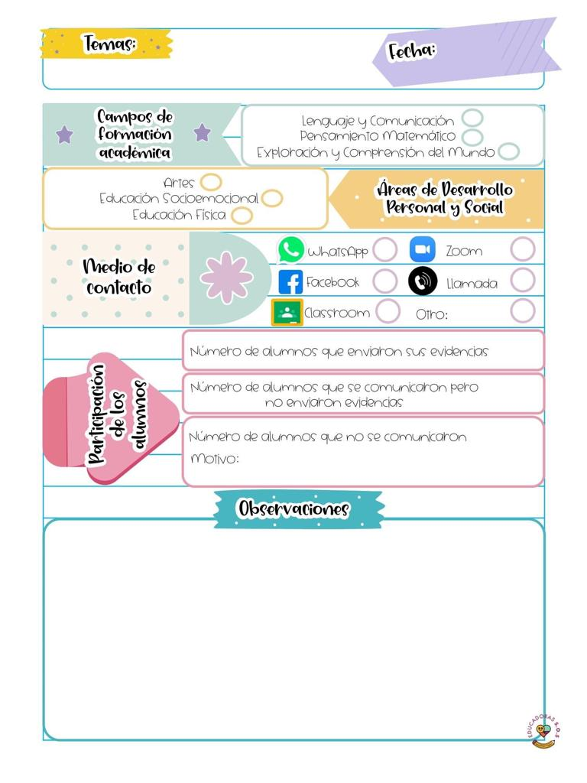

De lenguaje y comunicación hicimos una entrevista y escribimos como se hacen las tortillas de maíz y de pensamiento matemático respondimos problemas de razonamiento utilizando las monedas manipulables.

22/Abril/2021

28

Diario de la alumna practicante

**Jardín de niños “Nueva creación”**

**3° grado Sección “A”**

**Practicante normalista:**

**Ana Lilia Retta Riojas**